У цьому документі наведено результати комплексного аналізу маркетингових кампаній банку, виконаного з метою виявлення ключових факторів, що впливають на поведінку клієнтів і їхню готовність прийняти пропозиції. Для зручності візуалізації і глибшого дослідження було створено два інтерактивні дашборди з основними показниками.
Переглянути дашборди можна за посиланням:
https://docs.google.com/spreadsheets/d/10v-5802AgPk6uUXna7-Omugv97cpktnPAhZfP19bxls/edit?usp=sharing

Нижче наведено детальний опис кожного графіка з вказанням типу, мети та ключових висновків, що допоможуть краще зрозуміти представлені дані.

📊 Графік: Impact of Previous Compaign on Offer Acceptance
Тип графіка: Стовпчикова діаграма (Column Chart)
Мета: Оцінити вплив участі в попередній кампанії на рішення клієнта прийняти поточну пропозицію.
Опис: Графік ілюструє залежність між кількістю контактів із клієнтом у попередніх кампаніях та результатом поточної пропозиції. Найбільша кількість позитивних відповідей у абсолютному значенні спостерігається серед клієнтів, з якими раніше не було жодного контакту. Найвища частка позитивних відповідей у відсотковому відношенні припадає на клієнтів, з якими контактували один або два рази. Починаючи з трьох і більше контактів, спостерігається тенденція до зниження рівня прийняття пропозицій, що може свідчити про втому або зниження ефективності повторних звернень.
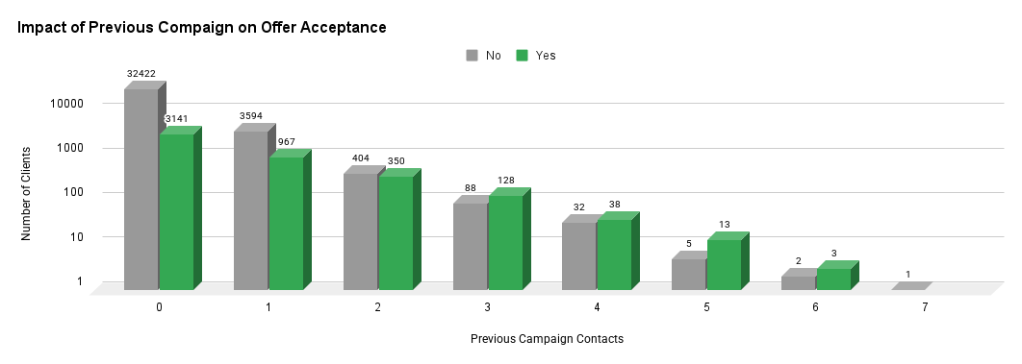

📊 Графік: Campaign Outcome by Contact Group
Тип графіка: Стовпчикова діаграма (Column Chart)
Мета: Продемонструвати залежність результату маркетингової кампанії від інтенсивності контактів із клієнтом (скільки разів з ним зв’язувалися).
Опис: Інтенсивність контактів із клієнтами впливає на результат: найвищий відсоток позитивних відповідей спостерігається при одному контакті, тоді як із збільшенням кількості контактів відсоток позитивних відповідей поступово знижується. Це може свідчити про те, що надмірна кількість контактів не підвищує ймовірність прийняття пропозиції.

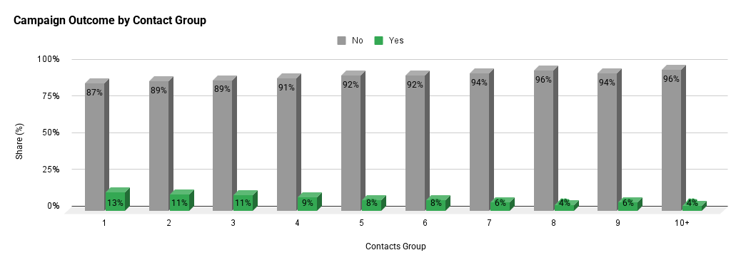

📊 Графік: Compaign Outcome by Job Category (%)
Тип графіка: Стовпчаста діаграма (Bar Chart)
Мета: Визначити зв’язок між професією клієнта і результатом маркетингової кампанії, щоб виявити найбільш зацікавлені цільові групи за родом занять.
Опис: Найвищий рівень позитивної відповіді на маркетингову кампанію спостерігається серед студентів та пенсіонерів, що робить ці категорії найсприятливішими до пропозицій. Також помітна вища конверсія серед безробітних. Натомість найбільшу частку відмов демонструють робітничі професії), сфера обслуговування та підприємці, що вказує на меншу ефективність кампанії серед цих груп.
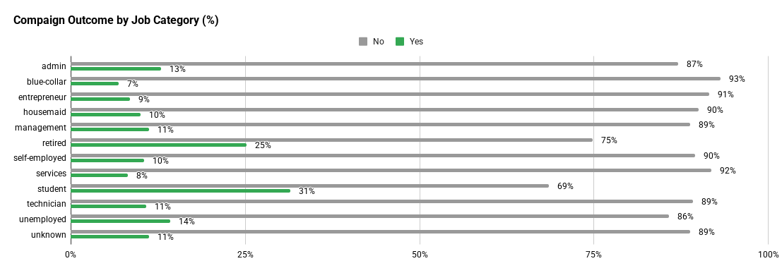

📊 Графік: Accepted Respondents by Age
Тип графіка: Стовпчаста діаграма (Column Chart)
Мета: Показати, як вік респондентів впливає на ймовірність прийняття пропозиції маркетингової кампанії. Це дозволяє ідентифікувати вікові групи з найбільшою схильністю до позитивної відповіді та адаптувати таргетинг.
Опис: Найвищу готовність прийняти пропозицію банку виявили респонденти віком від 26 до 39 років — саме ця група демонструє пік позитивних відповідей. У молодших та старших вікових групах рівень згод суттєво нижчий. Тому цю вікову групу доцільно розглядати як пріоритетну в майбутніх активностях банку.
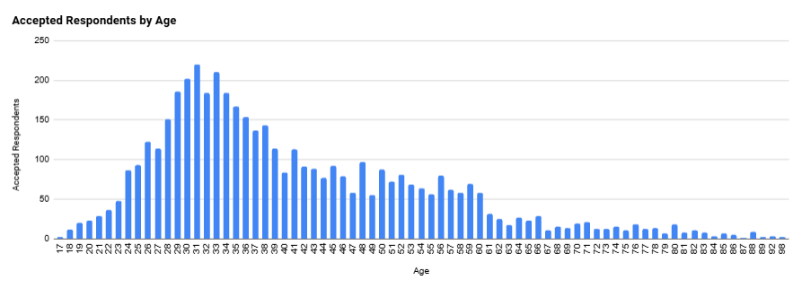

📊 Графік: Previous Campaign Outcome vs Current Campaign Outcome
Тип графіка: Стовпчаста діаграма (Column Chart)
Мета: Проаналізувати взаємозв’язок між результатами попередньої та поточної маркетингової кампанії, щоб зрозуміти, як історія взаємодії клієнта впливає на його поточну реакцію.
Опис: Аналіз показує, що клієнти, які раніше мали успішний досвід (Success), частіше погоджуються на пропозицію у поточній кампанії, ніж відмовляються.
Серед клієнтів із попереднім відмовним статусом (Failure) більшість і надалі відмовляються, але помітна частина з них змінила свою думку та погодилася.
Група клієнтів без попередньої взаємодії (Non-Existent) є найбільш неоднорідною — вона містить як тих, хто відмовляється, так і тих, хто погоджується, що свідчить про різноманітність потенційних реакцій у цій категорії.
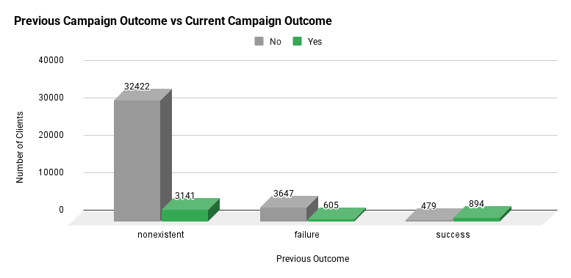

📊 Графік: Call Duration vs Response Type
Тип графіка: Лінійна діаграма (Line Chart)
Мета: Проаналізувати вплив тривалості дзвінка (call duration) на тип відповіді клієнта (погодження чи відмова), щоб визначити оптимальні часові проміжки для ефективного спілкування.
Опис: Діаграма показує, що найбільша кількість клієнтів, які погодилися на пропозицію, зосереджена в проміжку тривалості дзвінка від 101 до 1200 секунд (від 1,5 до 20 хвилин), де відмічено близько 1,4 тисячі погоджень у кожній підгрупі.
Кількість позитивних відповідей значно зменшується при тривалості дзвінка понад 1200 секунд та при дуже коротких розмовах до 100 секунд.
Відмови найбільш численні у групах з тривалістю дзвінка до 300 секунд, причому максимальна кількість відмов припадає на діапазон від 101 до 300 секунд, після чого кількість відмов поступово знижується.
Загальна тенденція свідчить, що дзвінки середньої тривалості мають кращі результати щодо погоджень, а дуже короткі чи надто довгі розмови пов’язані з більшою кількістю відмов.
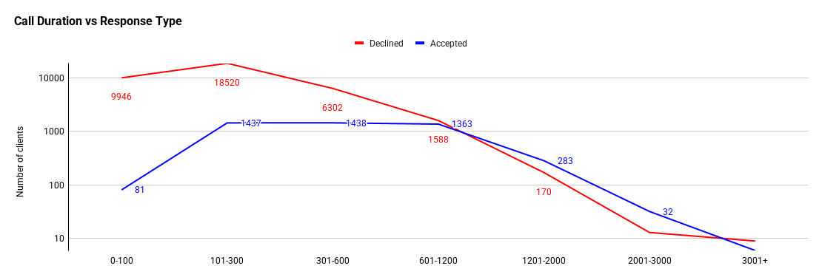
Для кращої візуалізації та порівняння значень із великою різницею, на осі Y застосовано логарифмічний масштаб.

📊 Графік: Monthly Campaign Outcome Chart
Тип графіка: Стовпчаста діаграма (Column Chart)
Мета: Відстежити динаміку результатів маркетингових кампаній за місяцями, проаналізувати коливання кількості погоджень і відмов, а також виявити місяці з найбільшою та найменшою активністю клієнтів.
Опис: На графіку показана кількість клієнтів, які погодились (позитивні відповіді) та відмовились від пропозиції банку по місяцях з березня по грудень.
Найбільше позитивних відповідей зафіксовано у травні, липні та серпні, тоді як грудень демонструє найнижчу кількість погоджень.
Відмови досягли піку у травні та липні, тоді як у грудні їхня кількість була найнижчою.
Загалом спостерігаються значні коливання у результатах кампаній залежно від місяця, що може свідчити про сезонні фактори, особливості проведення кампаній або зміну настроїв клієнтів.
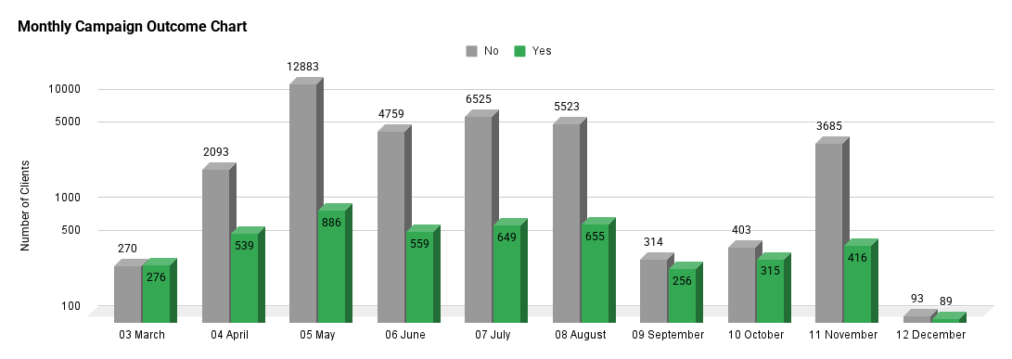
У січні та лютому кампанії не проводилися, тому відповідних даних немає.
Для кращої візуалізації та порівняння значень із великою різницею, на осі Y застосовано логарифмічний масштаб.

📊 Графік: Compaign Outcome by Education Level
Тип графіка: Стовпчаста діаграма (Column Chart)
Мета: Проаналізувати вплив рівня освіти клієнтів на результати маркетингової кампанії, визначити, як освітній рівень корелює з кількістю погоджень і відмов.
Опис: Графік ілюструє розподіл позитивних та негативних відповідей клієнтів залежно від їхнього рівня освіти, розділеного на чотири категорії.
Найбільша кількість позитивних відповідей зафіксована серед клієнтів із вищою освітою, тоді як у групі з невідомим рівнем освіти цей показник найменший.
Водночас найбільша кількість відмов припадає на клієнтів із середнім та низьким рівнем освіти.
Ці дані свідчать, що освітній рівень клієнтів може впливати на їхню готовність погоджуватись на пропозиції, причому клієнти з вищою освітою демонструють відносно вищий відсоток позитивних реакцій.
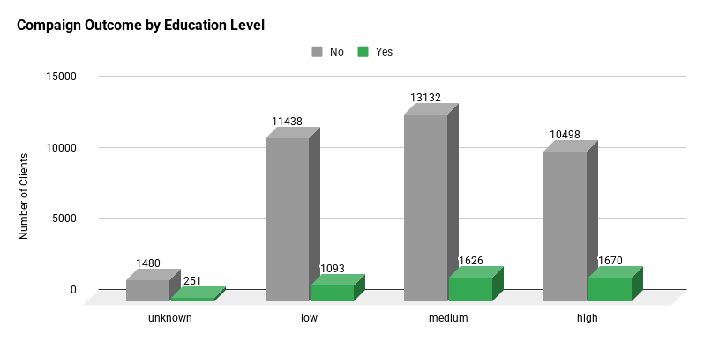
Проведений аналіз і візуалізація даних дають можливість глибше зрозуміти специфіку клієнтської аудиторії, визначити найбільш впливові фактори маркетингових кампаній і служити основою для подальшого удосконалення стратегій залучення та утримання клієнтів.

